

**הערכה מסכמת לתכנית**

**"יהדות מגוונת" לשנת 2017-2018 – תקציר**

**אוקטובר 2018**

**עומר פייטלסון, ציפי שוחט וד"ר דניאלה שידלובסקי**

# רקע

מועצת המכינות הקדם צבאיות הציוניות הישראליות קידמה במהלך שנת 2017-2018 שתי תוכניות בנושאי יהדות בקרב מכינות: תוכנית 'יהדות מגוונת' ותוכנית 'עמיות יהודית'. התוכניות עוצבו כך שהמכינות נדרשו לתפוקות מסוימות (כלומר מספר מסוים של שיעורים ומפגשים בנושאי מסוימים, כפי שמפורט בטבלה 1 להלן), אולם לא לתכנים, כלומר השיעורים הועברו על ידי מדריכי ומורי המכינות ללא מערכי שיעור או הנחיה מאת המועצה.

טבלה 1 – דרישות תוכניות יהדות מגוונת ועמיות יהודית

|  |  |
| --- | --- |
| דרישות ממכינות המשתתפות בתוכנית בתוכנית 'יהדות מגוונת' | דרישות ממכינות המשתתפות בתוכנית בתוכנית 'עמיות יהודית' |
| 1. 8+ שעות שבועיות (ארבעה שיעורים ומעלה) בנושא יהדות/ ציונות/ עמיות ע"י מורי המכינה 2. 3 מפגשים העוסקים בתפיסות עולם יהודיות מגוונות 3. 4 מפגשים בנושא יהדות התפוצות   בנוסף, השתתפות מדריכים ביום עיון | 1. 4 שיעורים בשנה או 2 ימים מרוכזים בנושא 2. מפגש בשנה עם חו"לניקים   יצוין, כי התוכנית יושמה רק החל מינואר |

מחקר ההערכה התבצע באמצעות עריכת סקר בקרב חניכי המכינות, לו השיבו 1,378 חניכים[1] מ-24 מכינות שונות[2] לפי החלוקה המופיעה בטבלה 2 להלן. הסקר התבצע בחודשים מאי-יוני של שנת 2018, כלומר בסוף שנת הלימודים במכינות. כדי לאפשר רק פעימה אחת – תשובות החניכים בסוף שנת 2017/8 (T1) הושוו לתשובות חניכים בתחילת שנה שעברה - 2016/17 (T0). עבור כל אחת ממטרות התוכנית נבנו, מתוך רכיבי השאלון, מדדים המהווים ביטויים שונים של המטרה הנבחנת ואלו תוקפו בכלים סטטיסטיים. מדדים אלו שימשו ככלי אשר סייע לבחון האם התוכנית עמדה במטרותיה והשפיעה על עמדות החניכים. יצוין, כי השינוי במדדים אינו מהווה כשלעצמו הוכחה להצלחת התוכנית שכן ההשערה כי התוכנית ולא גורמים אחרים הביאו לשינוי זה, דורשת אישוש נוסף.

טבלה 2 – פילוח המכינות שהשתתפו בתוכניות עמיות יהודית ויהדות מגוונת

|  |  |  |  |  |
| --- | --- | --- | --- | --- |
| סוג מכינה | יהדות מגוונת בלבד | עמיות יהודית בלבד | גם וגם | סה"כ |
| כלליות | 5 | 3 | 8 | 16 |
| תורניות* | 1 | 4 | 3 | 8 |
| סה"כ | 6 | 7 | 11 | 24 |

במסגרת המחקר נערכה השוואה של התפוקות המדווחות בפועל על ידי חניכי המכינות בין חניכי מכינות שהשתתפו בתוכנית יהדות מגוונת לבין חניכי מכינות שהשתתפו בתוכנית עמיות יהודית. ההשוואה העלתה כי במרבית התחומים לא היו הבדלים בתפוקות. לאור כך שהשתתפות בתוכניות לא הביאה לעלייה עקבית בתפוקות הרלוונטיות למטרות שתי התוכניות, בוצעה הערכה רק של תוכנית 'יהדות מגוונת', התוכנית המשמעותית מבין השתיים והיחידה אשר הופעלה החל מתחילת השנה.

טבלה 3 – השוואת תפוקות יהדות מגוונת ועמיות יהודית

|  |  |  |  |
| --- | --- | --- | --- |
| תוכנית | דרישה | תפוקה נמדדת | תפוקות לעומת חניכי מכינות שלא השתתפו בתוכנית* |
| יהדות מגוונת | 1. 8+ ש' שבועיות בנושא יהדות/ ציונות/ עמיות ע"י מורי המכינה | מספר שיעורים שבועיים בנושא יהדות - דיווח עצמי חניכים | ניתנו פחות שיעורים בקרב מכינות כלליות ומספר דומה בקרב מכינות תורניות |
| 2. 3 מפגשים העוסקים בתפיסות עולם יהודיות מגוונות | מספר הזרמים ביהדות עימם נפגשו החניכים - דיווח עצמי חניכים | חניכי מכינות כלליות נפגשו עם מספר דומה של זרמים וחניכי מכינות תורניות נפגשו עם מספר רב יותר של זרמים |
| 3. 4 מפגשים בנושא יהדות התפוצות | מספר שיעורים שנתיים בנושא יהדות תפוצות - דיווח עצמי חניכים | מספר דומה |
| עמיות יהודית | 1. 4 שיעורים נוספים בשנה או 2 ימים מרוכזים בנושא יהדות התפוצות | מספר שיעורים שנתיים בנושא יהדות תפוצות - דיווח עצמי חניכים | מספר דומה |
| 2. מפגש בשנה עם חו"לניקים | השתתפות במפגש – דיווח עצמי לחניכים | מספר דומה |

# ממצאי הערכת תכנית יהדות מגוונת

לתוכנית יהדות מגוונת הוצבו שלוש מטרות על ידי מועצת המכינות:

1. זיקה ליהדות: לפתח ו/או להגביר בקרב חניכי המכינות את זיקתם ליהדות
2. היכרות עם זרמי היהדות: לייצר בקרב חניכי המכינות היכרות עם מגוון זרמים ביהדות ולהגביר את הפתיחות אליהם.
3. היכרות עם יהדות התפוצות: לייצר בקרב חניכי המכינות היכרות עם יהדות התפוצות.

לשם ניתוח מידת העמידה של המכינות במטרות התוכנית נבנו מתוך שאלות הסקר עבור כל מטרה מדדים הבוחנים היבטים חשובים של הנושא הנבחן. לגבי כל מדד, נבחן האם נמצא הבדל בציוני המדדים של חניכי המכינות בין תחילת השנה שעברה לסוף השנה הנוכחית. ההנחה בבסיס ניתוח זה היא כי אין הבדל משמעותי בין מחזור החניכים של שנה שעברה לחניכים במחזור הנוכחי. ההשוואה בוצעה תוך הפרדה בין מכינות כלליות, המתחלקות למכינות חילוניות ומכינות מעורבות (דתיים וחילוניים), לבין מכינות תורניות, המתחלקות למכינות תורניות לבנות ולמכינות תורניות לבנים.

## ממצאים לגבי מטרת 'פיתוח זיקה ליהדות'

ככלל, במכינות הכלליות, גם החילוניות וגם המעורבות, ציוני סוף השנה גבוהים מציוני תחילת השנה באופן מובהק בכל מדדי הזיקה ליהדות. לעומת זאת, במכינות התורניות לבנים לא נמצאו הבדלים מובהקים במדדי פיתוח זיקה ליהדות בין תחילת השנה לסופה. יתכן כי ממצא זה נובע מהזיקה הגבוהה עליה העידו החניכים כבר לפני תחילת התוכנית (למעלה מ-4 בכל המדדים, קיום למעלה מ-87% מההתנהגויות של יהדות כפרקטיקה ב-T0). עם זאת, במכינות תורניות לבנות, למרות נקודת התחלה גבוהה (4.2[3] ומעלה בכל המדדים וקיום 96% מההתנהגויות של יהדות כפרקטיקה ב-T0), עדיין ישנם הבדלים מובהקים בין תחילת השנה לסופה בשניים מהמדדים. יש להדגיש, כי בכל המדדים הציונים בסוף השנה במכינות הכלליות, למרות שהם גבוהים במובהק לעומת תחילת שנה (ולאור היעדר השינוי במרבית המכינות התורניות, צומצם הפער), נמוכים או שווים לציונים במכינות התורניות בתחילת השנה. עוד יצוין, כי המגמות שתוארו לעיל בתוצאות במדדים השונים דומות לתוצאות שנמצאו שנה שעברה (2016/17).

טבלה 4 - מדדי פיתוח זיקה ליהדות במכינות כלליות[4]

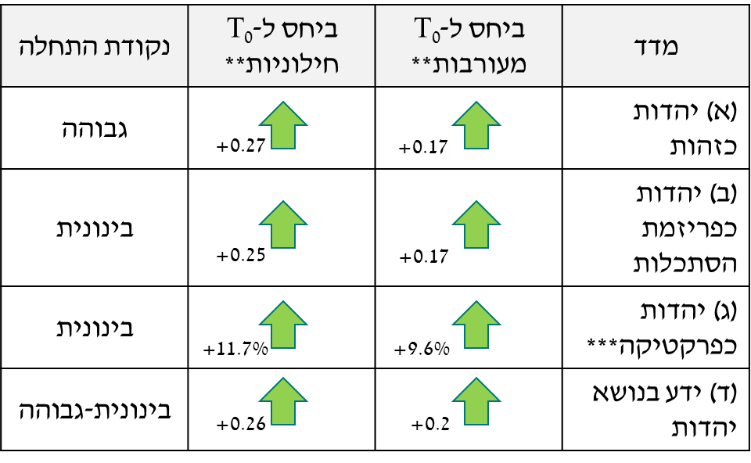

טבלה 5 - מדדי פיתוח זיקה ליהדות במכינות תורניות

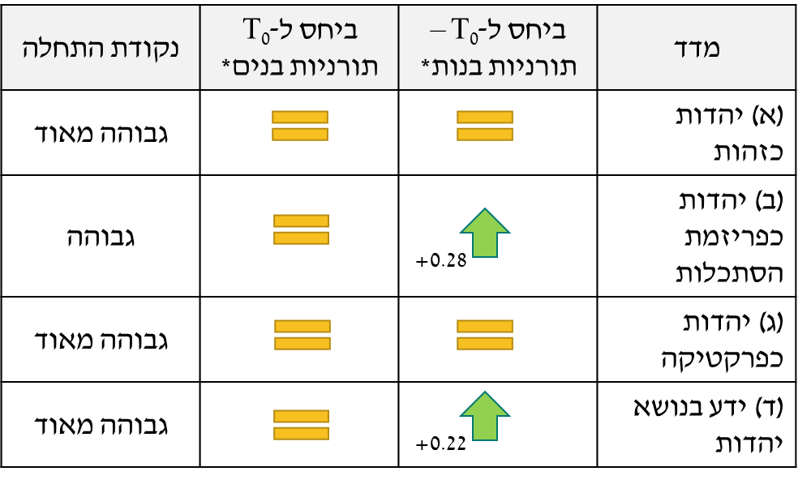

## ממצאים לגבי מטרת 'יצירת היכרות עם זרמי היהדות'

בחינת מידת יצירת היכרות של חניכי המכינות עם זרמי היהדות בוצעה באמצעות חמישה מדדים. מבין חמשת המדדים, רק במדד אחד נמצא ציון גבוה יותר באופן מובהק בסוף השנה לעומת תחילתה בכל המכינות והוא מדד 'ידע בנושא יהדות מגוונת'. לעומתו, במדדי 'זיהוי יהדות כפרקטיקה אורתודוקסית' ו'פתיחות למורכבות תרבותית'[5], עבור כל סוגי המכינות, לא נמצא הבדל מובהק בתשובות החניכים בין סוף השנה לתחילתה. במדד 'פתיחות לזרמים נוספים'[6] נמצא הבדל בין סוף השנה לתחילתה במכינות מעורבות ובמכינות תורניות לבנות וללא הבדל עבור מכינות תורניות לבנים וחילוניות[7]. יצוין, כי הציונים הממוצעים בתחילת השנה בקרב המכינות חילוניות במדד זה גבוהים באופן משמעותי ממכינות תורניות בכל המדדים למעט במדד 'סקרנות לגבי יהדות מגוונת'. כמו כן, יצוין כי המגמות שתוארו לעיל בתוצאות במדדים השונים דומות לתוצאות שנמצאו שנה שעברה (2016/17).

טבלה 6 - מדדי יצירת היכרות עם זרמי היהדות במכינות כלליות[8]

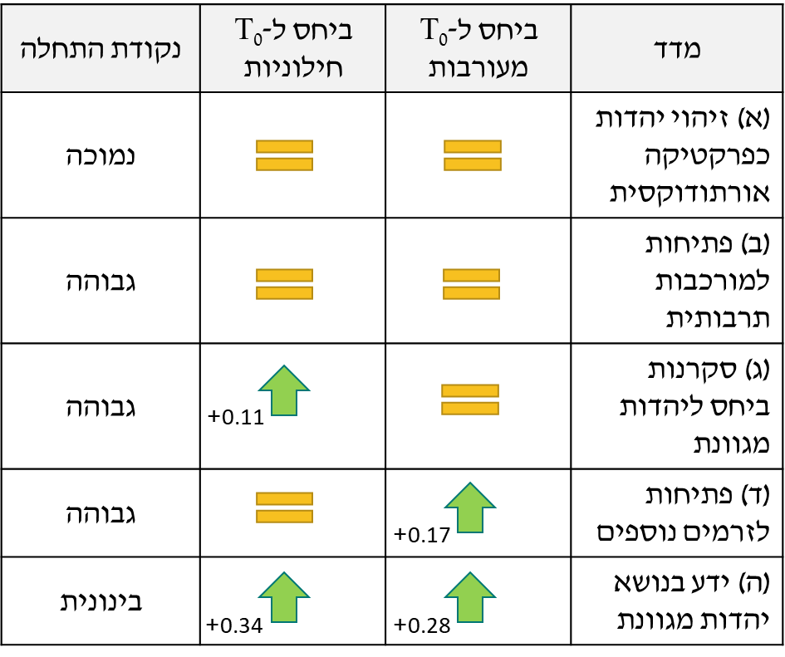

טבלה 7 - מדדי יצירת היכרות עם זרמי היהדות במכינות תורניות

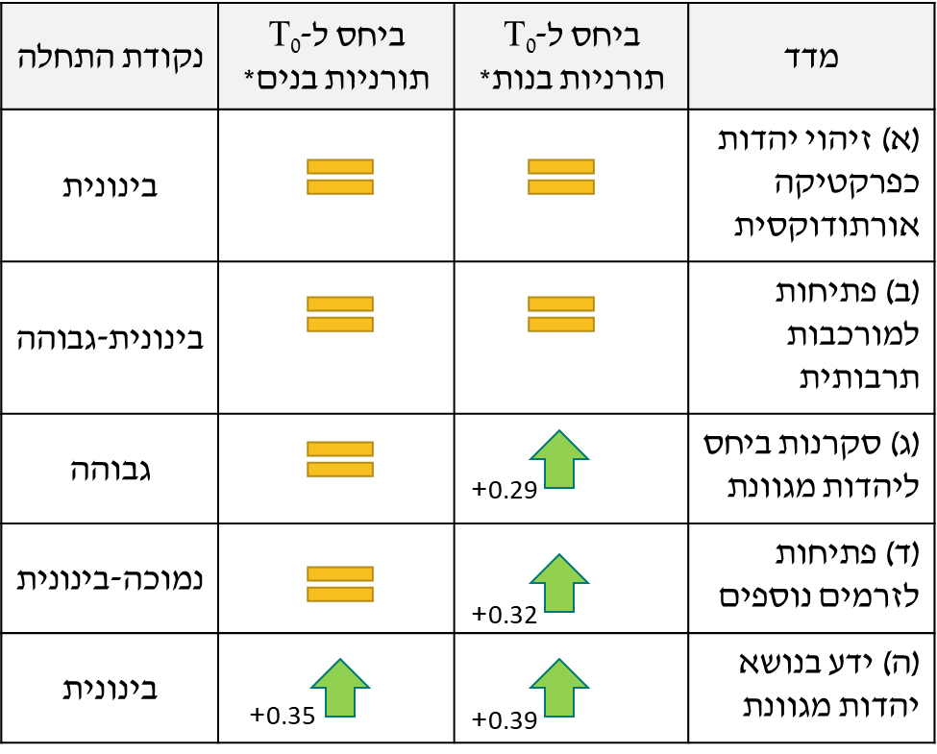

## ממצאים לגבי מטרת 'יצירת היכרות עם יהדות התפוצות'

בבחינת מידת יצירת היכרות של החניכים במכינות עם יהדות התפוצות, ניכר כי המדדים בנושא היחס ליהדות התפוצות גבוהים יותר באופן עקבי עבור מכינות תורניות מאשר כלליות. כמו כן, בעוד שחניכי כלל המכינות מייחסים חשיבות גבוהה ואף גבוהה מאוד לקשר של העם והמדינה עם יהדות התפוצות, באופן אישי הם מעידים על חיבור וידע בינוניים או בינוניים-גבוהים לכל היותר על יהדות התפוצות. מבחינת השפעת התוכנית, נמצא כי במכינות חילוניות, ורק בהן, ציוני סוף השנה גבוהים באופן מובהק לעומת ציוני תחילת השנה בכל המדדים ואילו בשאר המכינות: המעורבות, התורניות לבנים והתורניות לבנות –לא היה הבדל מובהק במדדים בין סוף השנה לתחילתה. יצוין, כי מלבד הממצא לגבי המכינות החילוניות, שאר המגמות דומות לממצאי שנה שעברה.

טבלה 8 - מדדי יצירת היכרות עם יהדות התפוצות במכינות כלליות[9]

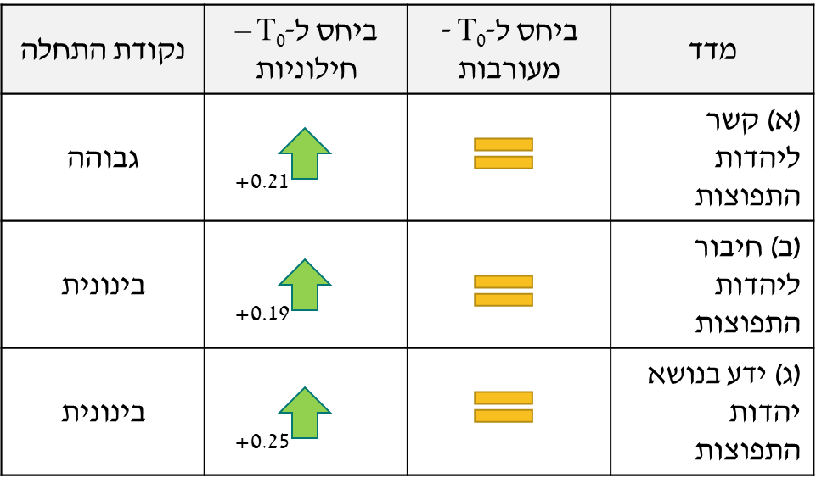

טבלה 9 - מדדי יצירת היכרות עם יהדות התפוצות במכינות תורניות

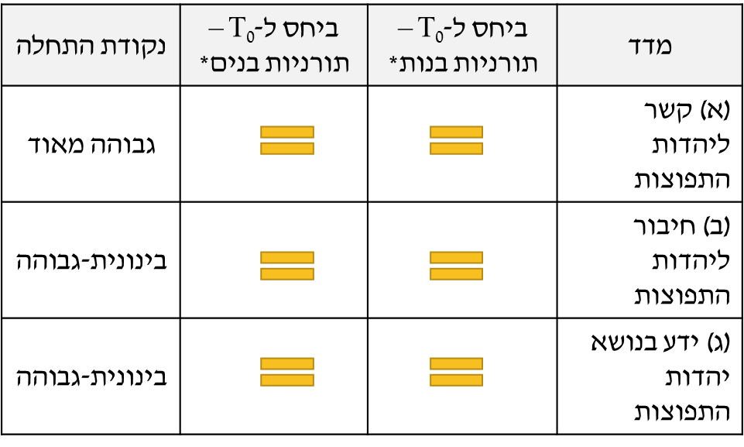

## נושאים רוחביים

בבחינת ממצאי הערכת תוכנית יהדות מגוונת במבט רוחבי, עולים שני נושאים הראויים להדגשה:

1. **שיפור ברמת הידע של חניכים לאורך השנה** – בחינת מדדים אשר שיקפו את הידע הסובייקטיבי של חניכים בהקשרי שלושת מטרות התוכנית, מצאה ציונים גבוהים בסוף השנה מאשר בתחילתה בכמעט כל המקרים. בפרט, יצוינו חניכי המכינות החילוניות אשר העידו על ידע גבוה יותר בסוף השנה בכל שלושת המטרות. מגמת השינוי ברמת הידע התקיימה גם בשנת ההערכה הקודמת.
2. **הקשר בין מספר השיעורים לציוני המדדים** – נמצא כי אין הבדל ברוב המוחלט של המדדים אשר נבדקו בין מכינות אשר דיווחו (למועצת המכינות) כי העבירו מעל לשמונה שעות שבועיות בנושאי יהדות ומתחת לשמונה שעות. במילים אחרות, לא נמצא מתאם בין התפוקות (מספר השיעורים) והתוצאות (הציונים במדדי התוצאה).

# יחס החניכים ללימודי היהדות בשנת המכינה

באופן כללי יחס החניכים ללימודי היהדות במכינות הוא טוב מאוד - בכמעט כל המדדים הבוחנים את יחס החניכים נותנים אלו ציונים בין בינוניים-גבוהים לבין גבוהים מאוד. בפרט, חניכי וחניכות מכינות תורניות מפגינים יחס חיובי מאוד ללימודי היהדות ובכל המדדים הם מעניקים ציונים גבוהים יותר מאשר חניכי מכינות כלליות. בהשוואה למדדי יחס חניכים בסוף שנה שעברה, בשנה הנוכחית חניכי מכינות חילוניות וחניכות מכינות תורניות לבנות מעניקים ציונים גבוהים יותר באופן מובהק בנושאי 'השפעת תכני יהדות ואופן העברתם' ו'מפגשים עם נציגים של זרמים' (באחרון הציונים גבוהים יותר גם עבור מכינות תורניות לבנים). לעומת זאת, במכינות המעורבות ציונים נמוכים יותר בשנה הנוכחית לעומת שנה שעברה או ללא הבדל מובהק. כמו כן יצוין, כי חניכים מפגינים יחס חיובי פחות בכל המכינות למידת תרומת היצירות/מדרשים שיצרו החניכים לחיבור והיכרות עם היהדות, מאשר לשאר מדדי יחס חניכים והוא המדד היחיד של יחס חניכים בו ניתנים ציונים בינוניים בלבד.

איור 1 - השפעת הלימודים והתכנים בנושאי יהדות

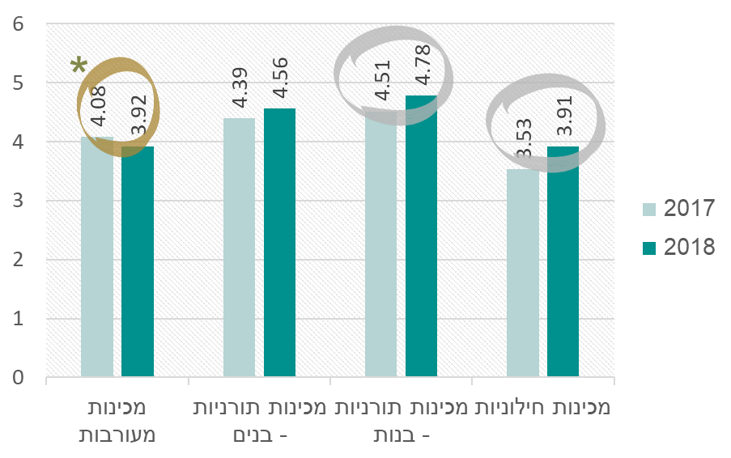

איור 2 - יחס החניכים למפגשים עם נציגי זרמים ביהדות

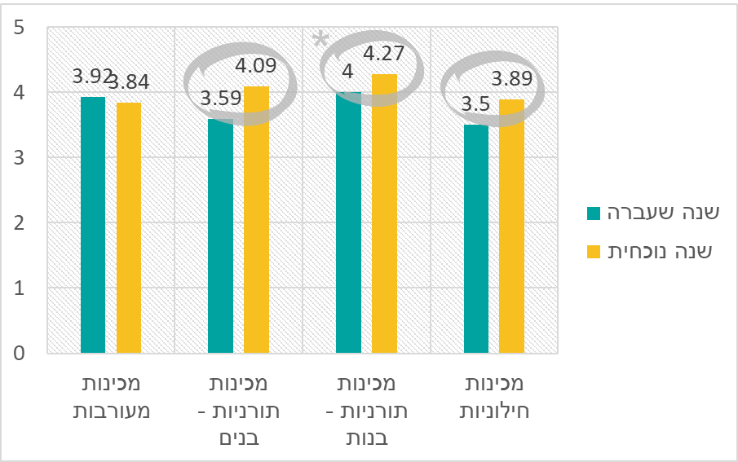

*העיגול באיורים מסמן שההבדל הוא מובהק ברמת 5% שהיא הרמה שנדרשה לאורך כל הדוח, הכוכבית הדבר בא לסמן שמדובר במקרה בו רמת המובהקות היא 10% בלבד.*

# סיכום הממצאים

הממצאים עבור כלל המדדים מרוכזים בטבלה 10 להלן והם מפורטים בכתב בשני חתכים, חתך לפי מטרה וחתך לפי סוג מכינה. לאחר מכן, נדונה שאלת ייחוס הממצאים להשפעת התוכנית.

טבלה 10 – ריכוז הממצאים

|  |  |  |  |  |  |
| --- | --- | --- | --- | --- | --- |
| **מטרה** | **מדד** | **מעורבות** | **חילוניות** | **תורניות – בנות** | **תורניות – בנים** |
| (1) זיקה ליהדות | א. יהדות כזהות |  |  |  |  |
| ב. יהדות כפריזמת הסתכלות |  |  |  |  |
| ג. יהדות כפרקטיקה |  |  |  |  |
| ד. ידע – יהדות |  |  |  |  |
| (2) היכרות עם זרמי היהדות | א. יהדות כפרקטיקה אורתודוכסית |  |  |  |  |
| ב. פתיחות למורכבות תרבותית |  |  |  |  |
| ג. סקרנות ביחס ליהדות מגוונת |  |  |  |  |
| ד. פתיחות לזרמי יהדות נוספים |  |  |  |  |
| ה. ידע – יהדות מגוונת |  |  |  |  |
| (3) היכרות עם יהדות התפוצות | א. קשר עם יהדות התפוצות |  |  |  |  |
| ב. חיבור ליהדות התפוצות |  |  |  |  |
| ג. ידע – יהדות התפוצות |  |  |  |  |

*מקרא הצבעים: צהוב- ללא הבדל לעומת תחילת שנה | ירוק בהיר- ציון בינוני בתחילת שנה והבדל מובהק בין תחילת וסוף שנה | ירוק כהה- ציון גבוה בתחילת שנה והבדל מובהק בין תחילת וסוף שנה.*

## ממצאים בחלוקה לפי מטרות

### לפתח ו/או להגביר בקרב חניכי המכינות את זיקתם ליהדות

נמצא הבדל בין סוף השנה לתחילתה בכל המדדים במכינות הכלליות והבדל בחלק מהמדדים במכינות התורניות לבנות. זאת, ללא שינוי משמעותי משנה שעברה.

### לייצר בקרב חניכי המכינות היכרות עם מגוון זרמים ביהדות ולהגביר את הפתיחות אליהם

הבדל בין סוף השנה לתחילתה במדד הידע בכל המכינות, הבדל בחלק מהמכינות במדד פתיחות וסקרנות, ללא הבדלים במדדים האחרים. ללא שינוי משמעותי משנה שעברה.

### לייצר בקרב חניכי המכינות היכרות עם יהדות התפוצות

הבדל מובהק בין סוף השנה לתחילתה בכל המדדים עבור המכינות החילוניות בלבד ללא הבדלים בשאר המכינות. בהשוואה לשנה שעברה - עלייה בכלל המדדים עבור המכינות החילוניות בלבד.

## ממצאים בחלוקה לפי סוג מכינה

### מכינות חילוניות

* ציונים גבוהים יותר בסוף השנה לעומת תחילתה במרבית המדדים.
* מדדי יחס חניכים גבוהים יותר לעומת שנה שעברה.

### מכינות מעורבות

* ציונים גבוהים יותר בסוף השנה לעומת תחילתה בכל מדדי זיקה ליהדות ורוב מדדי ההיכרות עם זרמי היהדות.
* ציונים נמוכים יותר במדדי יחס חניכים לעומת שנה שעברה.

### מכינות תורניות לבנות

* ציונים גבוהים יותר בסוף השנה לעומת תחילתה במרבית מדדי היכרות עם זרמי היהדות ובחלק ממדדי זיקה ליהדות למרות נק' פתיחה גבוהה.
* מדדי יחס חניכים גבוהים יותר לעומת לשנה שעברה.

### מכינות תורניות לבנים

* ציון גבוה יותר באופן מובהק בסוף השנה לעומת תחילתה רק במדד 'ידע לגבי יהדות מגוונת', ללא הבדל באף מדד האחרים.
* מדדי יחס חניכים גבוהים יותר משנה שעברה רק בנושא מפגשים עם זרמים.

## שאלת ייחוס הממצאים

בעוד שהממצאים מצביעים על הבדלים בין עמדות החניכים בתחילת השנה וסוף השנה ברבים מדדים בכיוון המבוקש, שאלה מכריעה להערכה היא שאלת הייחוס - עד כמה ההשתתפות של המכינות בתוכנית של מועצת המכינות קשורה לשינויים במהלך השנה, נבחן את השאלה במספר צירים:

### תפוקות

על מנת שהתוכנית תהיה אחראית לשינוי בקרב חניכים, היה צפוי שהיא תשפיע או על כמות התכנים שהם מקבלים (תפוקות: מפגשים, שיעורים וכו') או על איכותם/אופיים (שינוי בתכנים אם על ידי מערכי השיעור ואם על ידי הכשרת מדריכים). עם זאת, כפי שמופיע כבר ברקע להערכה, השתתפות בתכנית יהדות מגוונת לא הביאה לעלייה בתפוקות לעומת מכינות שלא השתתפו בתוכנית ולתוכנית אין מרכיב תוכני. כיוצא מכך, אין ביכולת ההערכה לייחס השפעה ישירה לתוכנית על החניכים.

### מחקר איכותני

בשנה הנוכחית לא התבצע מחקר איכותני. עם זאת, בשנה שעברה בוצע מחקר וממנו עלה כי הדרישות של תוכנית יהדות מגוונת לא אילצו את מרבית המכינות להעלות את מספר השיעורים או לשנות את התכנים שניתנו לחניכים. לאור כך שהדרישות נותרו כמעט ללא שינוי בין השנים, אין סיבה להעריך שממצא זה שונה בשנה הנוכחית.

### קבוצת השוואה

אין קבוצת השוואה טובה למכינות אשר השתתפו בתוכנית אשר תסייע לבודד את ההשפעות של התוכנית. אמנם, יש שש מכינות שלא השתתפו בתכנית יהדות מגוונת – שלוש חילוניות ושלוש תורניות, אולם לאור כך שמכינות אלו קיבלו מספר דומה של תפוקות בהשוואה למכינות שהשתתפו בתוכנית, אין מקום להשתמש בהן כקבוצת השוואה.

### עדות עצמית

חניכי מכינות כלליות העידו כי המפגשים והתכנים בנושא יהדות היו בעלי השפעה גבוהה ואילו במכינות תורניות העידו החניכים אף על השפעה גבוהה מאוד. עם זאת, ייחוס השפעה על ידי החניכים מעיד יותר על שביעות רצון מאשר על השפעה. כראיה, הממצאים מצביעים על הבדל גדול יותר בעמדות בין סוף השנה ותחילתה דווקא בקרב מכינות כלליות ולא בתורניות, כלומר גודל השפעה נמצא ביחס הפוך לשביעות רצון החניכים מלימודי היהדות.

לסיכום, **לא ניתן לבסס על סמך הנתונים הקיימים כי ההבדלים במדדים בין תחילת וסוף השנה נובעים מתוכנית יהדות מגוונת** ולא משינויים שהתלמידים עברו במכינות שאינם קשורים במישרין אליה.

# המלצות

## המלצות כלליות

### הפרדה בין מכינות תורניות למכינות כלליות

להימנע מ'לשכנע את המשוכנעים' – הצבת דרישות ומטרות נפרדות למכינות הכלליות ולמכינות התורניות, שלחניכים בהן נקודות התחלה שונות מאוד. לדוגמא: ביטול דרישות שיעורי יהדות למכינות תורניות ותחתן הגברת דרישות להיכרות עם זרמים יהודיים.

### הכנסת רכיב תכנים

לאור היעדר ההשפעה בציר מספר השיעורים (השתתפות בתוכנית לא משפיעה על היקף לימודי היהדות והיקף לימודי היהדות אינו משפיע על העמידה במטרות) מומלץ לבחון הכנסת רכיב של תכנים בתוכנית. לדוגמא: בניית הכשרות והנגשת מערכי שיעורים.

### חידוד דרישות תוכנית עמיות יהודית

לאור היעדר ההשפעה של תוכנית עמיות יהודית על היקף השיעורים והמפגשים בנושא יהדות התפוצות, חיזוק ההבחנה בין הדרישות שלה לבין דרישות יהדות מגוונת ובקרה טובה יותר על יישומה.

### הפרדה בין סוגי מטרות

בניסוח המטרות להבחין בין מטרות של שינוי תפיסה מטרות ומטרות של תוספת ידע.

## המלצות לגבי מכינות כלליות

### לשמר את דרישות בהקשר תוכנית יהדות מגוונת

### בחינת אפשרות ללמידה מהצלחה

לבחון מול המכינות החילוניות האם אפשר לזהות מה הוביל לעלייה במדדי ההיכרות עם יהדות התפוצות בניגוד לשנה שעברה ולבחון האם ניתן להפיק לקחים למכינות המעורבות בהן לא נמצא הבדל.

## המלצות לגבי מכינות תורניות

התאמת המטרות של תוכנית 'יהדות מגוונת' למכינות התורניות:

### זיקה ליהדות

לאור ציונים גבוהים מאוד מלכתחילה לשאול את השאלה - איזה תהליך אמור לעבור חניך במכינה תורנית ביחס שלו כלפי יהדות? ואז למדוד את השינויים ביחס לתשובות שיתקבלו.

### היכרות עם זרמים יהודים

להבין מהן המטרות שריאלי להציב למכינות התורניות, בפרט לבנים, ביחס לפלורליזם יהודי (למשל, להבין פרספקטיבה גם בלי קבלה או הכרה).

1. על הסקר סיימו להשיב עד תומו 1,049 משיבים מתוך סך המשיבים, כ-76%
2. 4 מכינות לא השלימו את התוכנית: 3 מכינות כלליות ומכינה תורנית אחת
3. כל השאלות, ובהתאם גם כל המדדים מלבד מדד יהדות כפרטיקה שנמדד באחוזים, הם בסקאלה של 5-1.
4. בטבלאות 9-4 חץ משמעו שישנו הבדל מובהק בין תוצאות סוף השנה לתחילתה (אם התוצאה בסוף השנה גבוהה יותר, חץ מצביע למעלה בצבע ירוק), סימן "=" משמעו שאין הבדל מובהק. ליד חץ מופיע גודל ההבדל בין סוף השנה לתחילתה.
5. עד כמה החניך מכיר ופתוח לפרשנויות שונות של המסורת והתרבות היהודית ולביטוי שלהן
6. עד כמה החניך תומך באפשור פרקטיקות לא אורתודוקסיות
7. עם זאת, יתכן והמדד במכינות חילוניות מושפע מציון גבוה למדד כבר ב-T0 (4.45 בממוצע)
8. בטבלאות 9-4 חץ משמעו שישנו הבדל מובהק בין תוצאות סוף השנה לתחילתה (אם התוצאה בסוף השנה גבוהה יותר, חץ מצביע למעלה בצבע ירוק), סימן "=" משמעו שאין הבדל מובהק. ליד חץ מופיע גודל ההבדל בין סוף השנה לתחילתה.
9. בטבלאות 9-4 חץ משמעו שישנו הבדל מובהק בין תוצאות סוף השנה לתחילתה (אם התוצאה בסוף השנה גבוהה יותר, חץ מצביע למעלה בצבע ירוק), סימן "=" משמעו שאין הבדל מובהק. ליד חץ מופיע גודל ההבדל בין סוף השנה לתחילתה.